Gambar 10. Diskusi dengan Keenan Pearce
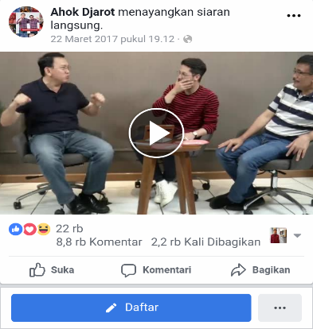
Sumber : https://m.facebook.com/AhokDjarot/

Gambar 11. Patungan Rakyat
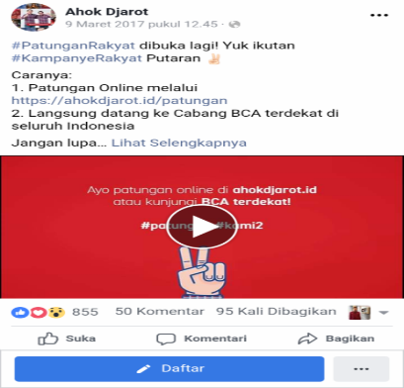
Sumber: https://m.facebook.com/AhokDjarot/

Gambar 12. Pilih Nomor 3
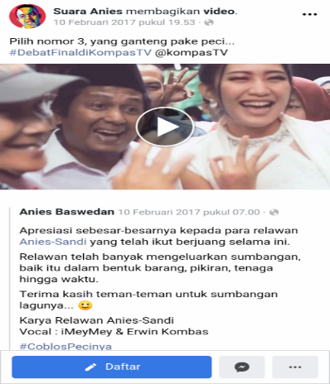
Sumber: https://m.facebook.com/suaraanies/

